
介護や施設のこと
学んでみませんか？

講習会の
ご案内


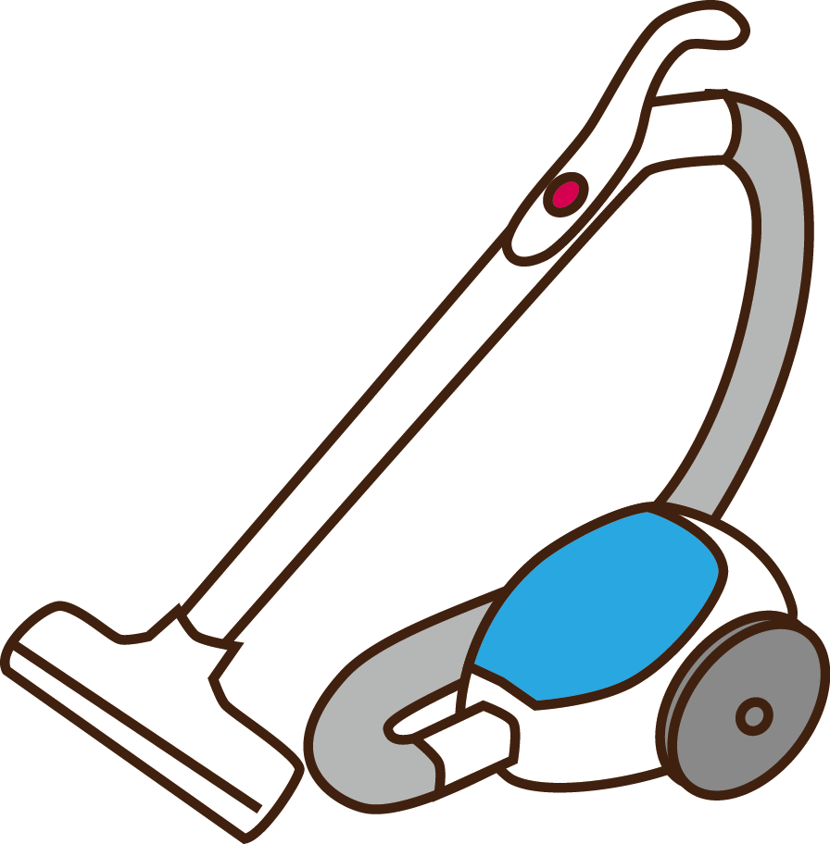





日時
【１日目】令和６年１２月１１日 （水） １０：００～１２：３０
【２日目】令和６年１２月１２日 （木） １０：００～１２：３０
社会福祉法人 仙台ビーナス会
特別養護老人ホーム 第二白東苑
宮城県仙台市太白区袋原4丁目36-18
・上靴（歩きやすいスニーカー等）
・筆記用具 ・動きやすい服装でご参加ください（水分は各自持参）
※必ずマスク（不織布）の着用をお願いします。
会場
持ち物
服装
定員
１０名
参加費無料！
無資格・未経験でもOK！
元気シニアや主婦の方も♪
介護補助員のお仕事についても学べます！
２日間の研修で… 介護の基礎知識・技術講習、施設見学会 を行います。
【介護補助員】の仕事内容とは？
◎ 生活援助業務を中心として勤務していただきます。
◎ 主な仕事は、食事の配膳・下膳、車椅子の移動介助、リネン交換や居室清掃 など
◎ 基本的に身体介護は行わない「介護補助員」としての仕事となります。
※応募採用には選考があります。
お問い合わせ・お申込み先
社会福祉法人宮城県社会福祉協議会 宮城県福祉人材センター
TEL：022-262-9777 FAX：022-261-9555
【主催】社会福祉法人宮城県社会福祉協議会 宮城県福祉人材センター
【協力】社会福祉法人仙台ビーナス会／社会福祉法人仙台市社会福祉協議会
お住まいの地域で
「介護補助員」として
働いてみませんか
施設を見学
してみませんか
研修の詳細は裏面へ➡

※この講習会参加は、雇用保険の求職活動実績となります。
講習会プログラム
【1日目】 1２月１１日（水） |  | 【2日目】 1２月 1２日（木）
１０：００ | オリエンテーション | １０：００ | オリエンテーション
１０：０５  １１：０５  １１：１５  １２：１５ | 講義  「社会福祉法人の役割」  「法人事業所の運営内容」  休憩  講義  「高齢者介護の特徴」  「認知症について」  質疑応答 | １０：０５  １１：０５  １１：１５  １２：１５ | 演習  「基本的な介護技術」  休憩  施設見学  求人説明  質疑応答
１２：３０ | 閉会 | １２：３０ | 閉会

参 加 申 込 書 （電話またはFAX）
締 切
1２月４日（水）
社会福祉法人宮城県社会福祉協議会 宮城県福祉人材センター 行
TEL：022-262-9777 FAX：022-261-9555 担当：大友宛
（ふりがな）  氏 名 |  |  |  | 性 別 | 男 ・ 女 | 年 齢
住 所 | 〒
電話番号（携帯） |  |  | F A X
保有資格の  有 無 | ・福祉資格なし
保有資格の  有 無 | ・福祉資格あり  （該当する資格を  ○で囲んでください。） | ・介護福祉士 ・介護職員実務者研修 ・介護職員初任者研修  ・その他（ ）
福祉施設での  勤務経験の有無 | ・なし ・あり （ 年 ヶ月／職種： ）
就業希望の有無 | ・就業を希望する ・就業を希望しない
※参加申込は先着順にて受け付け、定員になり次第締め切りますので御了承願います。
※記載いただいた内容は、当該研修のみに使用いたします。

※申し込み後、参加できなくなった場合は、お電話で御連絡ください。

